Die Spannung als elektrisches Potential

Was heißt elektrisches Potential?
Den Begriff des Potentials kennt man schon aus der Mechanik. Zum Beispiel bezeichnet man die Lageenergie auch als ………….…………………. Energie.
Diese Energie besitzt ein Körper, wenn er …………….…….... ist, als andere Körper.

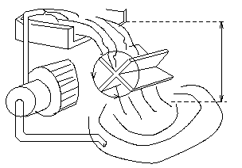Übertragung auf das Wassermodell
Rechts sieht man ein Wasserrad. Dieses entspricht im Stromkreis dem …………………………………. . Wenn das Wasser aus größerer Höhe fällt (also eine größere Fallhöhe hat), dann dreht sich das Wasserrad …………………………….. . Das liegt dran, dass jeder Liter Wasser mehr Energie besitzt, wenn er höher fällt.
Fallhöhe
Auf eine Glühbirne übertragen bedeutet das, wenn der Strom eine höhere Spannung hat, dass leuchtet die Glühbirne ……………………………… . Das liegt daran, dass der Strom ebenfalls eine größere ……………….……….. besitzt.

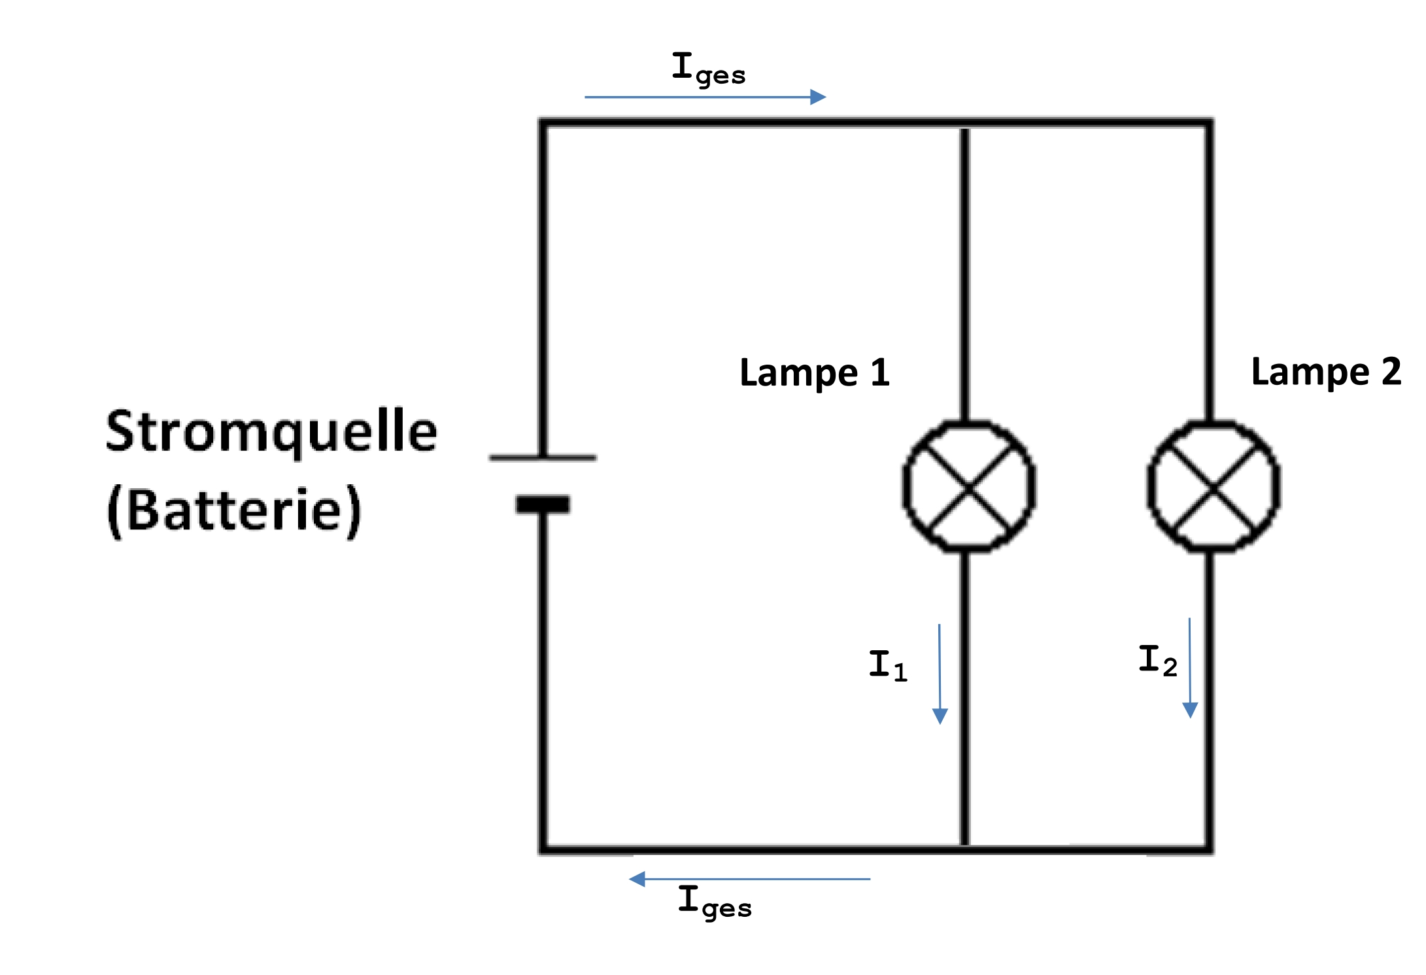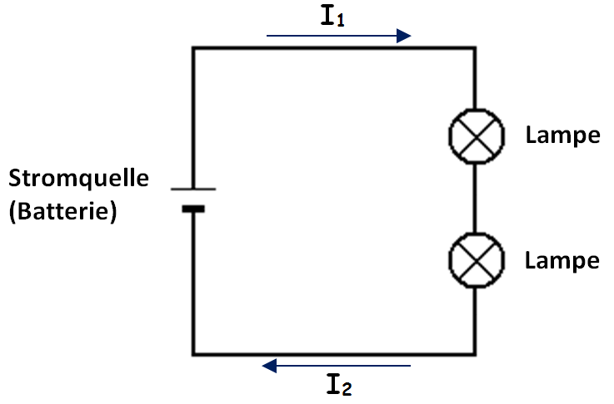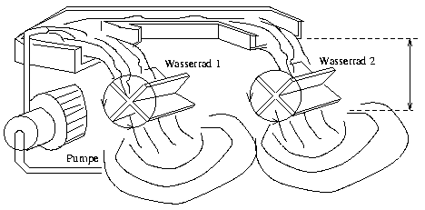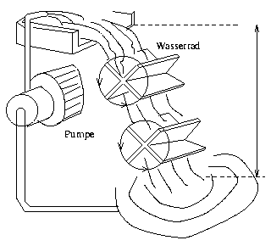Reihen- und Parallelschaltung von Verbrauchern
Betrachte die vier Bilder unten. Welche der Bilder gehören zusammen? Begründe!
Fallhöhe
Fallhöhe

